福师《网页设计技术》拓展资源（三）
第三章 Fireworks篇
关于Fireworks MX 2004的操作介绍
由于课件中讲课使用的为低版本的Fireworks 4，因此在这里，对Fireworks MX 2004进行一些讲解，希望能让同学们对于Fireworks的学习有更深的理解。
Fireworks 2004的介绍
一、创建新文档
在启动Fireworks MX 2004中文版时，会出现一个启始页面窗口，在这里你可以快速访问最近编辑过的文档或创建一个新文档，也可以访问帮助一类的文件或网页。
当我们选择“创建一个新文档”后，就会弹出“新建文档”的对话框，如图1—01
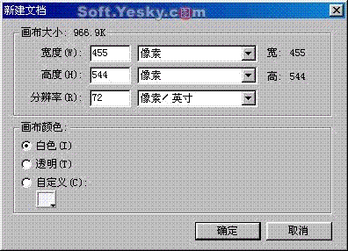
图1—01
画布大小：设置文件画布的宽、高度，可以用象素、英寸或厘米为单位。
分辨率：文件的分辨率越高，图像越精细，但同时文件也会越大。
画布颜色：文档画布颜色有三个选项，依次为白色、透明色和自定义颜色。在自定义颜色下方的色彩选择框中，可以自行选择一种颜色。
单击“确定”后，新的文件就创建完成了。
二、Fireworks的工作界面
新建文档完成后就可以看到Fireworks的工作界面了，如图。 Fireworks的工作界面由“菜单栏”、“工具栏”、“工作区”、“工具条”、“组合面板”和“属性框”六个部分组成。
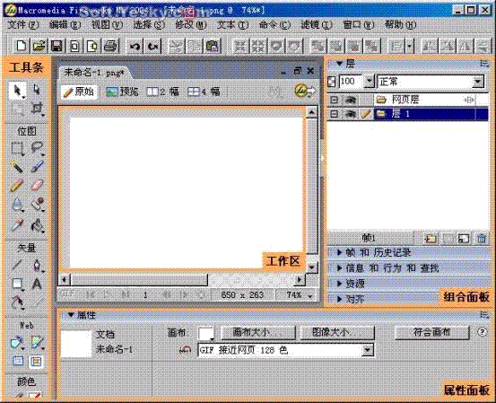
图1—02
工作区：在工作区上不仅可以绘制矢量图，也可以直接处理点阵图（位图）。工作区上有四个选项卡，当前是“原始”选项窗，也就是工作区，只有在此窗口中才能编辑图象文件。而在“预览”选项窗中则可以模拟浏览器预览制作好的图象。“2幅”和“4幅”选项卡则分别是在两个和四个窗口中显示图像的制作内容。
工具条：新版的Fireworks工具条除了新增了一些工具以外，还与原有的工具重新进行优化组合，使其更加的直观和人性化。
属性面板：当选择对像或选取工具的时候，其相关信息都会在属性面板中显示出来。同时也可以通过修改属性面板中的数据或内容来调整图像的相关属性。例如图像的大小、位置及色彩等等，如图1—03。
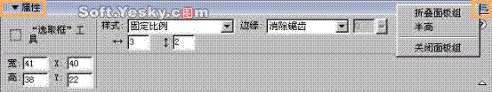
图1—03
点击窗口标题的“属性”可展开或折叠属性窗口。在标题栏右边的下拉列表中可以设置窗口只显示一半的高度和关闭该窗口。
组合面板：Fireworks的组合面板共有14个，分别为“信息、层、混色器、颜色样本、样式、URL、库、形状、帧、历史记录、行为、查找、优化和对齐面板”。每个面板即可相互独立进行排列又可与其它面板组合成一个新面板。但各面板的功能依然相互独立。点击面板上的名称可展开或折叠该面板。例如图1—04中，则是把“样式”面板与“对齐”面板进行组合，形成一个新的组合面板，如图1—05所示
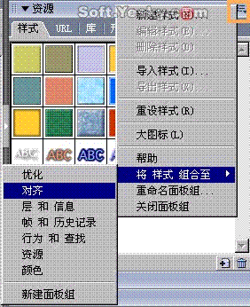
图1—04
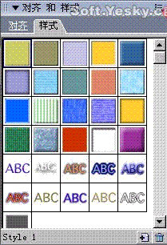
图1—05
动画播放按钮：对于制作的动画文件可以用这些按钮进行播放、停止、到最后一帧、显示当前帧数等操作。
取消BMP模式：在引入了BMP格式的图形文件时，单击这个红色小叉就可以取消BMP模式，进入矢量编辑。
工作区的显示比例：在这里可以更改工作区的显示比例，以方便相关操作，但却不会更改图像的实际大小。
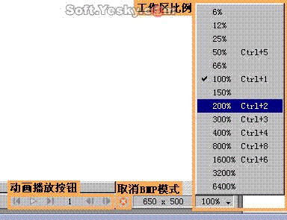
图1—06
三、图像文件的导入
通过菜单栏上的“文件—打开”或工具栏上的“打开”按钮即可启动打开文件对话框，如图1—07。
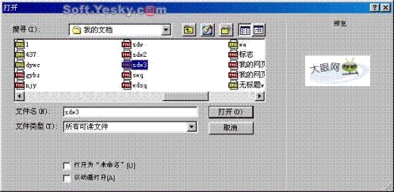
图1—07
选中要导入的图形文件后在右边的预览框内会显示该文件的预览图。选中“打开为未命名”项是把选中的文件作为无名的文件打开。选中“以动画打开”项是把选中的文件作为动画打开。Fireworks还支持一次性同时打开多个相邻或不相邻的文件，也可以直接打开或导入Photoshop制作的PSD格式文件进行编辑处理。
四、修改画布
Fireworks中的画布也就相当于图像的背景，在绘图的过程中为了使画布的大小或色彩能够和前景的图象保持协调，我们经常要修改画布的相关属性。方法是，用鼠标点击画布，或在画布的工作区外点击一下，从而在属性栏中调出画布的属性对话框，如图1—08。
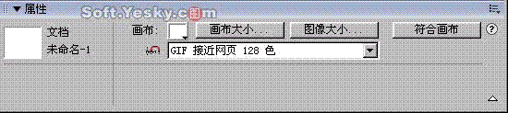
图1—08
修改画布颜色：在该属性对话框中，点击画布颜色选择框，可以重新点选新的画布颜色。
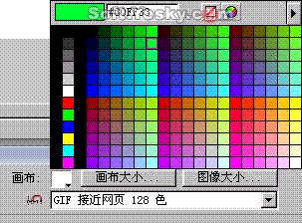
图1—09
画布大小：点击“画布大小”按钮将弹出设置对话框，从中可以看到，当前画布的宽为650像素，高是263像素。在“新尺寸”项内可以输入新的宽、高像素。在“锚定”右边是画布的固定点，当画布的大小被改变时会以选中的固定点不变来更改画布的大小。
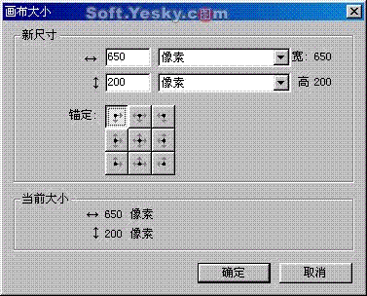
图1—10
图像大小：对于图像区域大小的改变，也可以通过画布的属性对话框中的“图像大小”进行修改，如图1—11。
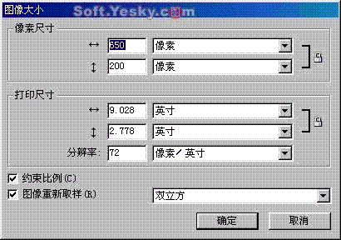
图1—11
在像素尺寸项下可以设置工作区的宽、高度数值。选中“约束比例”项后，当宽度或高度中某一数值被改哟后，另一个数值也会等比例地随着改变。如果取消此项选择，就可以单独改变宽度或高度的数值了。“图像重新取样”项是设置图像的重新取样功能。
符合画布：这是Fireworks MX 2004的新功能，可以使画布大小与图像所占用的位置大小相一至。
五、网格与辅助线
网格与辅助线经常用于在绘画过程中，对图像的摆放位置、角度、大小等进行辅助参考，从而为图像制作带来方便。点击“视图”菜单，从中即可启动“网格”与“辅助线”功能，如图1—12。
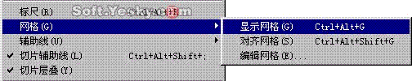
图1—12
网格：在网格的下级菜单中，当选择“对齐网格”时，可使绘图对象边缘与网格进行对齐。而“编辑网格”则可重新设置网格线的颜色及排列密度等等。如图1—13。
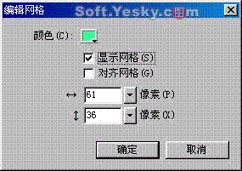
图1—13
辅助线：在启动标尺后，从上边或左边的标尺刻度中按下鼠标不放，并向画布方向进行拖拽，即可拉出一条辅助线出来，如图1—14。
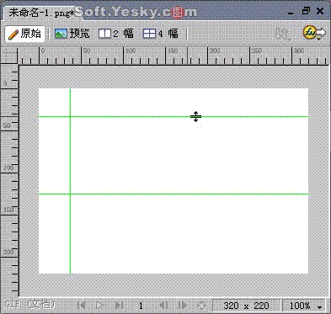
图1—14
当把辅助线再拖回标尺位置上时，即可取消该辅助线。而在辅助线的菜单选中，可以设置辅助线的相关属性。
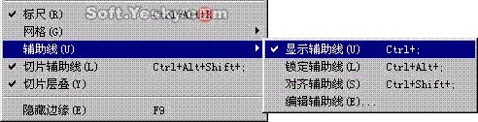
图1—15
锁定辅助线——当辅助线从标尺中被拖拽到工作区后，就无法再进行移动；
对齐辅助线——使绘图对象与辅助线对齐；
编辑辅助线——可启动辅助线的编辑窗口，从而进一步为辅助线作相关设置。
和许多主流的图像处理软件一样，Fireworks的绘图工具主要都集中在“工具条”上。利用这些工具可以绘制出各种图形，并可为其设置相应的属性，如颜色、大小、位置等等。
矢量图形的绘制
Fireworks MX 2004的“工具条”中增加了不少新工具，并与原有的工具在一起被编排为六个类别：选择区、位图、矢量、Web、颜色和视图区。有些工具按钮的右下角有一个小三角，说明这个工具包含有其它几种不同的工具，按住这个工具按钮不放就能显示其它的工具。
我们先来介绍位图区的绘图工具。
1、选区工具:
图2—01为工具条中位图区的主要工具，其中的“矩形”、“椭圆形”、“套索”、“多边形套索”和“魔术棒”工具都用于约束位图的编辑范围，所有的位图编辑例如剪切、复制、填充等只能在该范围内有效。
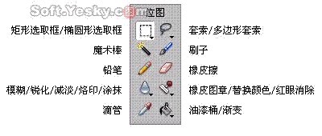
图2—01
选区工具：用选区工具选取的区域以转动的黑白线（蚂蚁线）表示。当按住Shift键的同时，再画出一个选取框，即可组合成一个新的选取区域。如图2—02。
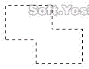
图2—02
而在按住Alt键的时候，再次画出来的矩形选区则会把原来选区的相交部分裁切掉。
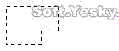
图2—03
取消选区时可先点击选取工具，然后单击选区以外的任何地方。
在选取框的属性面板上显示了目前该选取框的大小及坐标位置，等相关信息。
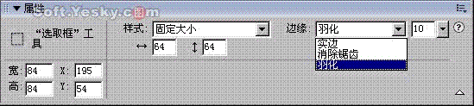
图2—04
在样式选项中可使该选取框在“正常”、“固定大小”和“固定比例”这三个样式中切换。
正常——默认的选择方式，也最为常用。可以用鼠标拉出任意矩形或椭圆形选取区域。
固定比例——可以任意设定矩形或椭圆选区的宽高比。只需在该选项的下方输入相应的宽高比数值。
固定大小——在这种方式下可以通过输入宽和高的数值来精确确定矩形或椭圆选区的大小。
边缘选项可以对选区边缘的硬化程序进行设置。
实边——选区边缘呈锯齿状，没有任何的柔化过渡。
消除锯齿——可使选区边缘有最基本的柔化。
羽化——可以消除选取区域的正常硬变边缘，使其柔化。也就是使边界产生一个过渡段，该选项的取值为0—100之间，数值越大，柔化程度也越大。
“套索” 工具：可以随意圈画出所要的选取范围，主要用于选取一些不规则的图形选区。如果选取的曲线终点和起点未重合，Fireworks会自动用封闭成完整的线圈。
“多边形套索”工具：可以在图像中选取出不规则的多边图形，在选取时同时按下Shift键可使选取线段成直线、水平、45度角方向。
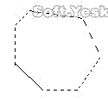
图2—05
与选取框的属性面板相比，套索工具的属性框少了样式选项，其它选项的使用功能则完全样同。
“魔术棒”工具：这是一个神奇的选取工具。可以用来选取图像中颜色相似的区域，当用魔术棒单击图像上某个点时，与该点颜色相相近的区域将被选中，可以在一些情况下节省大量的精力来达到意想不到的效果。
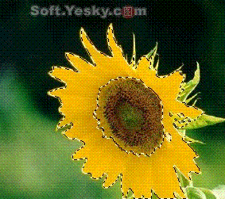
图2—06
通过魔术棒工具的属性对话框可以设置色彩的容差值和边缘的柔化度。容差值越大，所选取的范围也越大。
2、自由笔刷工具
“刷子”工具和“铅笔”工具都可以直接在画布上画出任意线条，如图2—07
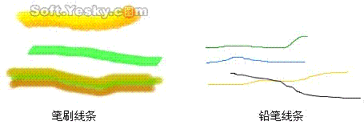
图2—07
在“刷子”工具的属性对话框中可以对刷子的色彩、大小、笔触类形、边缘柔化值、纹理、纹理透明度、刷子透明度、色彩模式等进行设置，如图2—08。
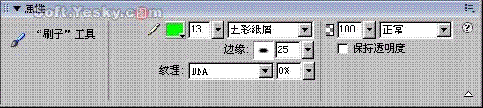
图2—08
在该属性框的笔触类形下拉列表里有各式各样的笔触类形可以选择，点击“笔触选项”可以编辑新的笔触。
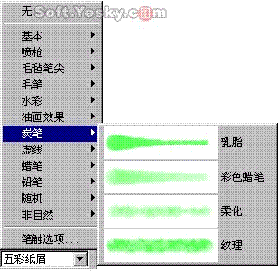
图2—09
在纹理类型的下拉列表中有数十种填充纹理图案可供选择，同时你还可以从该列表中选择“其它”，从外部导入位图图像作为新的纹理填充。
在铅笔的属性框中同样可以对线段的色彩、是否选用柔化、透明度数值、自动擦除等进行设置。
创建动画
GIF动画的实现，是由逐张图画在不同的时间段快速地显示出来，由于人眼有0.1秒的视觉暂留，所以图像看上去就像是动了起来。而每一张图画就叫作“帧”，它是组成动画的基本单位。 GIF图形动画为网页增添许多活泼生动、复杂多变的图形元素，因此GIF动画在网页制作中被广泛应用，甚至大家喜欢的QQ动态表情大多也是Gif动画呢。
Fireworks正是制作GIF动画很好的工具，这一部分我们看看Fireworks MX 2004在动画制作方面的特色。
1、制作GIF动画
我们先来做一个简单的五帧动画例子。在工作区上随意画上五个对象，按住Shift键选中所有对象，如图6—01。
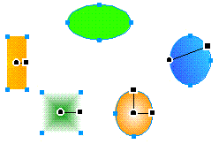
图6—01
然后点击菜单栏上的“窗口—帧”命令来启动“帧”面板，如图6—02
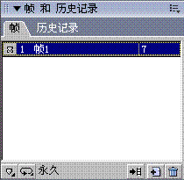
图6—02
点击“帧”面板右下角的“分配到帧” 按钮，在“帧”面板上会自动生成一个五帧的动画。这样，一个简单的动画就制作完成了。而这动画一至五帧的对象是按照对象建立的先后顺序生成的。完成后动画效果如图6—03。

图6—03
点击“帧”面板右下角的“添加” 或“删除” 按钮，可以添加或删除被选中的帧。而在“帧”面板左下角的“循环” 按钮可以设置动画的播放次数，如图6—04，当前所选择的是“永久”循环播放。
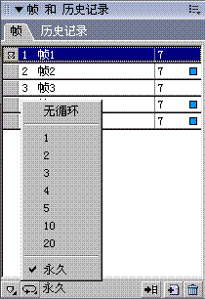
图6—04
2、“帧”面板的使用
在Fireworks中GIF动画的制作离不开对“帧”面板的操作，因此学会对“帧”面板的使用非常重要。
帧的重命名：在“帧”面板上双击帧的名称，即可为该帧重命名，如图6—05。
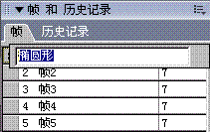
图6—05
帧的延迟时间：在每一帧名称的右边都有一个“7”字。这些数字表示各帧的延迟时间，这里的“7”表示该帧的延迟时间是0.07秒。双击该处即可重新设置帧的延迟时间，如图6—06。
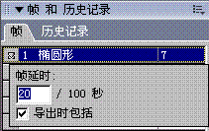
图6—06
添加帧：点击“帧和历史记录”组合面板右上角的下拉菜单，如图6—07。
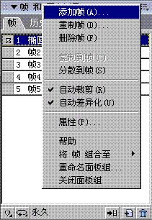
图6—07
选择“添加帧”可以为当前的动画添加新帧，如图6—08。
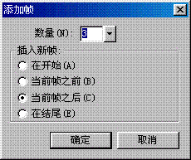
图6—08
数量——可直接输入要添加的帧数。
在开始——在动画的第一帧前进行添加；
当前帧之前——在当前被点选帧之前进行添加；
当前帧之后——在当前被点选帧之后进行添加；
在结尾——在动画的最后一帧后面进行添加；
重制帧：可以复制当前被选中的帧，设置对话框与“添加帧”对话框相同。
删除帧：删除当前被选中的帧。
复制到帧：单击该项，如图6—09。可把某帧在画布上的对象复制到其它的帧上。也可以在对话框中输入复制帧的“范围”。
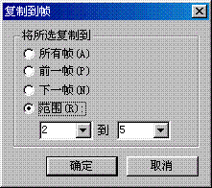
图6—09
分散到帧：该项与前面所讲的“分配到帧” 功能相同。
3、使用“洋葱皮”功能
在动画制作当中使用“洋葱皮”功能可以方便地查看当前所选帧之前和之后的帧内容。从而为动画的制作带来方便。
点击“帧”面板左下角的小箭头 按钮，即可弹出“洋葱皮”功能选项，如图6—10与效果图6—11。
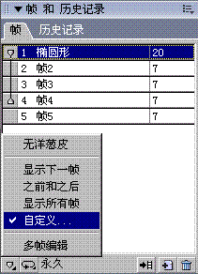
图6—10
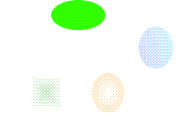
图6—11
启动“自定义”项可以自行设置显示的帧数及不透明度等，如图6—12。
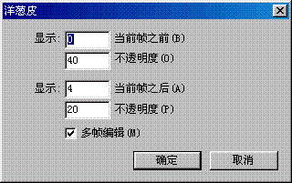
图6—12
而“多帧编辑”则是允许同时编辑多个帧的对象，从而免去了在多个帧之间来回切换的麻烦。
置。

